ნუნუ მიცკევიჩი

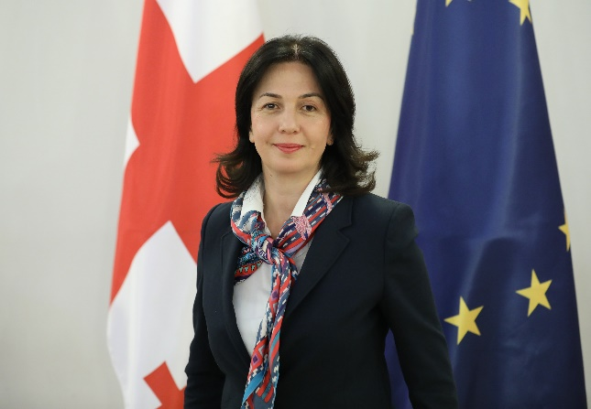
დაბადების თარიღი: 19.10.1970

განათლება, სამეცნიერო ხარისხი:
- 1994 წ. – თბილისის სახელმწიფო უნივერსიტეტი, ბიოლოგიის ფაკულტეტი,
- სპეციალობა – იმუნოლოგია.
- 1994წ. – თბილისის სახელმწიფო უნივერსიტეტი, ხელოვნებისა და ჰუმანიტარულ სპეციალობათა ფაკულტეტი, სპეციალობა - სამართალმცოდნეობა.
- 2003 წ. ბიოლოგიის მეცნიერებათა კანდიდატი, იმუნოლოგია/ალერგოლოგია;
- 2003 წ. სახელმწიფო სერტიფიკატი – ლაბორატორიული მედიცინა.
- 2006 წ. ბიოლოგიის დოქტორი – იმუნოლოგია/ალერგოლოგია.

კვალიფიკაციის ასამაღლებელი საერთაშორისო ტრენინგები :
- 2010 წ. ვესტმინსტერის უნივერსიტეტი (ლონდონი, ინგლისი)
- 2011 წ. დასავლეთ ინგლისის უნივერსიტეტი (ბრისტოლი, ინგლისი)
- 2011 წ. ალიკანტეს უნივერსიტეტი (ალიკანტე, ესპანეთი)
- 2014 წ. ვირჯინიის თანამეგობრობის უნივერსიტეტი (რიჩმონდი, აშშ)
- 2014 წ. ვესტმინსტერის უნივერსიტეტი (ლონდონი, ინგლისი)
- 2017 წ. ვირჯინიის თანამეგობრობის უნივერსიტეტი (რიჩმონდი, აშშ)
- 2018 წ. ლა კორუნიას უნივერსიტეტი (კორუნია, ესპანეთი)
- 2018 წ. გრანადას უნივერსიტეტი (გრანადა, ესპანეთი)

სამუშაო გამოცდილება:
- 2012 წლიდან დღემდე – ივანე ჯავახიშვილის სახელობის თბილისის სახელმწიფო უნივერსიტეტი (თსუ), ზუსტ და საბუნებისმეტყველო მეცნიერებათა ფაკულტეტი, ბიოლოგიის დეპარტამენტი; იმუნოლოგიის და მიკრობიოლოგიის კათედრა, ასოცირებული პროფესორი;
- 2015 წლიდან დღემდე – საქართველოს ტექნოლოგიური ინსტიტუტი, უფროსი მეცნიერ-თანამშრომელი.
- 2018-2019 – კავკასიის საერთაშორისო უნივერსიტეტი, კანცლერის მრჩეველი სამეცნიერო მიმართულებით.
- 2009-2015 - დ. ტვილდიანის უმაღლესი სამედიცინო სკოლა „აიეტი“ – ასოცირებული პროფესორი.
- 2014-2015 – პეტრე შოთაძის სამედიცინო აკადემია, მიწვეული პროფესორი.
- 2009-2012 – თსუ, მიკრობიოლოგიისა და იმუნოლოგიის მიმართულების ასისტენტ-პროფესორი.
- 2007-2009 – თსუ, ზუსტ და საბუნებისმეტყველო მეცნიერებათა ფაკულტეტი, მოწვეული საათობრივი კონტრაქტის საფუძველზე.
- 2006-2007 – თსუ, ზუსტ და საბუნებისმეტყველო მეცნიერებათა ფაკულტეტი, ასოცირებულ პროფესორთან გათანაბრებული კონტრაქტი.
- 2003-2017 – უნგრული ფარმაცევტული კომპანია „გედეონ რიხტერის“ წარმომადგენლობა, საზოგადოებასთან ურთიერთობის, ფარმაკოუსაფრთხოების, წამლის სახელმწიფო რეგისტრაციის მენეჯერი.
- 2003 – 2006 – თსუ, ბიოლოგიის ფაკულტეტი, იმუნოლოგიის კათედრა, დოცენტი.
- 1998 – 2003 – თსუ, ბიოლოგიის ფაკულტეტი, იმუნოლოგიის კათედრა, უფროსი მასწავლებელი.

სამეცნიერო კვლევითი ინტერესების სფერო:
სიცოცხლის შემსწავლელი მეცნიერებები, ბიოლოგია/ფუნდამენტური მედიცინა, იმუნოლოგია/ალერგოლოგია, სიმსივნის იმუნოლოგია.

სამეცნიერო ნაშრომები, პუბლიკაციები, კონფერენციებში მონაწილეობა:
გამოქვეყნებული აქვს 50-ზე მეტი სამეცნიერო ნაშრომი სხვადასხვა მაღალრეიტინგულ საერთაშორისო და ადგილობრივ გამოცემებში.

ერთობლივი საერთაშორისო სამეცნიერო და საგანმანათლებლო პროექტები:
1995 წლიდან დღემდე 20-ზე მეტი საერთაშორისო და ადგილობრივი ფონდების მიერ დაფინანსებული სამეცნიერო/სასწავლო პროექტის ხელმძღვანელი, თანახელმძღვანელი, კოორდინატორი, მკვლევარი, მონაწილე. არის საერთაშორისო და ადგილობრივი პროფესიული ასოციაციების წევრი.

